Приложение 1

ЭСКИЗНЫЙ ПРОЕКТ ВНЕШНЕГО ВИДА АРХИТЕКТУРНО-ХУДОЖЕСТВЕННОГО РЕШЕНИЯ НТО ДЛЯ РАЗМЕЩЕНИЯ НА ТЕРРИТОРИИ ГОРОДСКОГО ОКРУГА ЗАРАЙСК МОСКОВСКОЙ ОБЛАСТИ

Вид 1, 2 (павильон – нестационарное строение, сооружение оснащенное торговым залом (помещением для обслуживания покупателей) и помещением (помещениями) для хранения товарного запаса, рассчитанное на одно или несколько рабочих мест; составная часть торговой галереи)

Вид 1.

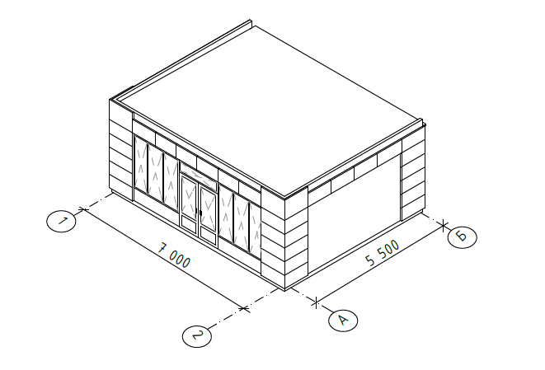

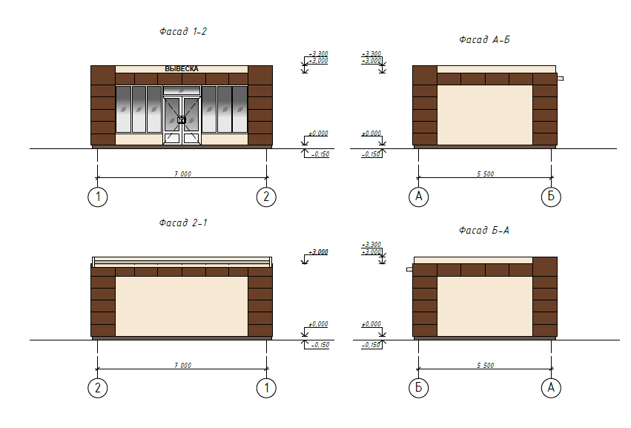

Вид 2.

